Кафедра «ТЭС»
«Проектирование тепломеханического оборудования»
Расчетно-графическое задание
Построение и расчет принципиальной тепловой схемы ТЭС

Ф.И.О.
№ варианта
Исходные данные:
1. Принципиальная тепловая схемы ТЭС (пример оформления)

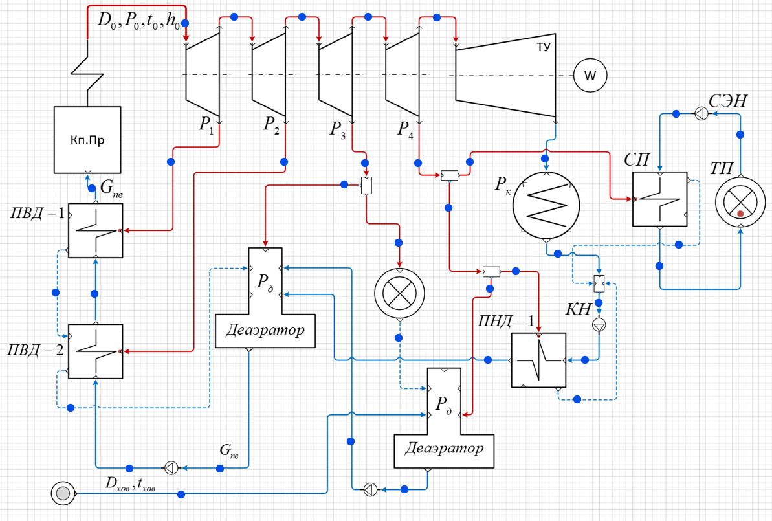

2. Описание элементов (оборудования) схемы

… …

3. Параметры теплоносителей по точкам схемы (до и после каждого элемента тепловой схемы. Искомые параметры обозначить знаком «?».

№ точки  т. схемы | Расход, кг/с | Давление,  Мпа | Темп-ра, С | Энтальпия, кДж/кг | Фазовое состояние
1
2
3
…

4. Система балансовых уравнений.
… …
… …
… …

Искомые величины: x₁- …, x₂- …, x₃- …, x_{n}- …,

5. Результаты расчета.

Таблица «Результаты расчета (первая итерация)».
№ точки  т. схемы | Расход, кг/с | Давление,  Мпа | Темп-ра, С | Энтальпия, кДж/кг | Фазовое состояние
1
2
3
…
Коэффициент регенерации: ____________.

Таблица «Результаты расчета (последняя итерация)».
№ точки  т. схемы | Расход, кг/с | Давление,  Мпа | Темп-ра, С | Энтальпия, кДж/кг | Фазовое состояние
1
2
3
…
Коэффициент регенерации (итоговый): __________.

6. Заключение.

… … …

Дата: « » ___________ 2022 Подпись учащегося:

